Виртуализация - Docker

Page / - Изменено Alexandr Fokin в 2024/07/01 11:01

Docker
Изменено Alexandr Fokin
в 2024/07/01 11:01

Оглавление

 | 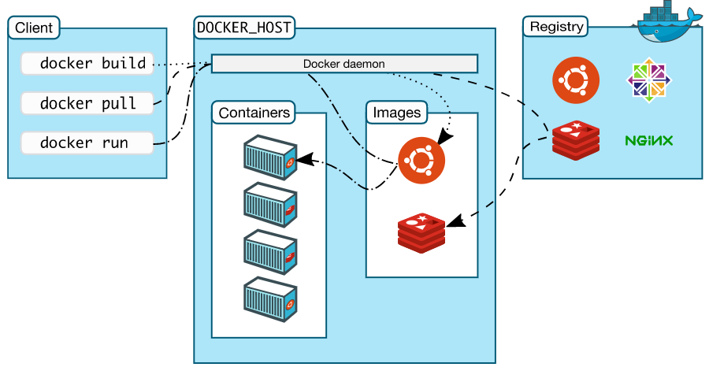
Основные понятия
  Образ (IMAGE)
  Контейнер (Container)
  Реестр (репозиторий)
  Volume (Persist Storage)
  Network Сети
Файлы
  Linux путь к volume по умолчанию: /var/lib/docker/volumes/

Внутренние ссылки:

Дочерние страницы:

Обратные ссылки:
- Docker-Compose
- Sonatype Nexus
- Docker.DotNet
- Docker Desktop
- Создание микросервисов | Сэм Ньюмен | O’Reilly
- Установка
- Fluent docker
- Seriolog
- TestContainers
- Grafana. Установка
- LibreTranslate ArgosTranslate LibreTranslate.Net
- Установка
- Установка
- Микросервисы. Паттерны разработки и рефакторинга. | Крис Ричардсон.
- Самодельный сборщик метрик Docker

Web приложение, предоставляющие UI оболочку для работы с сервисом Docker.
Portainer

